TOPNÁ DESKA Comfort – NÁVOD

Typy: WP-25, WP-30, WP-40, WP-50 a WP-60
Gratulujeme ke koupi této topné desky pro kuřata! Přejeme Vám s tímto produktem hodně zdaru a žádáme, abyste si před prvním použitím pozorně přečetli návod.

BALENÍ OBSAHUJE:
1. Topná deska
2. Čtyři žluté nožky
PODPĚRNÉ NOŽKY:

Nožky mají vrchní a spodní stranu. Jdou od sebe snadno rozeznat, a to tak, že vrchní strana je kulatá a spodní strana má černou gumovou podpěru.
Pod topnou deskou jsou ve čtyřech rozích pohyblivé držáky s nápisem "PUSH". Zatlačte na žlutý držák a posuňte vrch žluté nožky zespodu topné desky skrze díru. Jakmile dosáhnete požadovanou výšku, držák pusťte. Ujistěte se, že všechny nožky mají stejnou výšku.

POUŽITÍ:
Zapojte zástrčku do zdroje energie (220V – 240V). Rozsvítí se červené světýlko.
Úplné nahřátí desky trvá asi jednu hodinu.
Až nyní můžete umístit kuřata pod topnou desku!

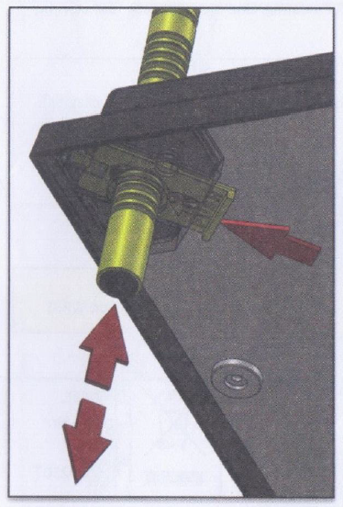
VÝŠKA NOŽEK:
Je důležité vědět, že topná deska neslouží jako zdroj tepla stejně jako tepelná žárovka. Tepelná žárovka se stane velmi horkou a vyzařuje teplo směrem dolů. Topná deska funguje zcela jinak, teplá je pouze spodní část deky. Je důležité, aby se kuřata mohla desky dotýkat, obzvláště pokud jsou čerstvě narozená.
Z tohoto důvodu je nastavení výšky klíčové.
Dobrým znamením správné výšky jsou kuřata. Lze na nich vidět, zda jsou spokojená. Pokud pípají, spokojená nejsou. Pokud jsou ale zticha a uvolněně leží, spokojená jsou.

K nastavení výšky je dobrým znamením výška zad kuřat. Jak kuřata rostou, musí být výška upravována alespoň jednou týdně. Minimální výška je 3 cm od podestýlky.

JAK POZNÁTE, ŽE JE VÝŠKA TOPNÉ DESKY NASTAVNÁ SPRÁVNĚ?

SPRÁVNĚ Kuřata leží pod topnou deskou a několik z nich stojí. Vypadají spokojeně a nepípají. Někdy zpod topné desky odejdou.
PŘÍLIŠ VYSOKO Kuřata stojí a neodchází zpod topné desky. Pípají.
PŘÍLIŠ NÍZKO Kuřata pod topnou desku nejdou vůbec, protože je tam pro ně příliš teplo. Je pro ně také těžké pod ni jít, protože je deska moc nízko.

NENÍ NUTNÉ:
Někteří uživatelé si myslí, že musí použít teploměr, aby kontrolovali teplotu pod topící deskou. Není to nutné a ani správné. Pod slepici sedící na vejcích se teploměr také nedává.
Chování vašich kuřat Vám ukáže, jestli jsou spokojená či ne. Důležité je pravidelně kontrolovat jejich chovaní.
ČISTĚNÍ PO POUŽITÍ:
Po každém použití se deska musí vlhkým hadříkem očistit. Pokud je to nutné, nejdříve očistěte povrch od špíny škrabkou. Nepoužívejte vodu a na ani do ní desku neponořujte!
Technické informace topné desky:
Viz nálepka na spodní straně!
Bezpečnostní příslušenství:
Tato topná deska obsahuje 2 bezpečnostní příslušenství k předejití zkratu či přehřátí. Prvním je odporová pojistka 0.5Amp a teplotní pojistka na 120°C.

DŮLEŽITÉ:
Používejte desku na to, na co je určena. Měla by být užívaná horizontálně s vrchní stranou směrem nahoru. (viz obrázek na balení). Čtyři nožky musí být použity tak, jak bylo zmíněno výše. Minimální výška musí být alespoň 3 cm nad podestýlkou. Jakékoli jiné použití (včetně otevření produktu a změny na kabelu) nebo použití bez nožek vede ke ztrátě záruky a zodpovědnosti výrobce.

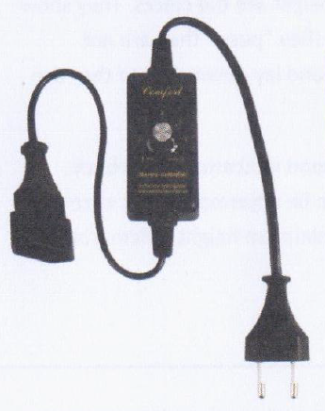

← NEPOVINNÉ >> regulátor teploty pro topné desky (EAN 0751)

